**CONTROL DE ACCESO DE INVTADOS (CAI)**

**MANUAL DE USUARIO**

**CONTENIDO**

1.- Introducción………………………………………………………………………………………………3

2.- Registrarse………………………………………………………………………………………………..4

3.- Recuperar clave…………………………………………………………………………………………8

4.- Acceso al Sistema………………………………………………………………………………………10

5.- Modulo Administrador……………………………………………………………………………...11

5.1- Inicio………………………………………………………………………………………………………..11

5.2- Crear Empleado….………………………………………………………………………………..….13

5.3- Empleados….…………………………………………………………………………………………...14

5.4- Historial…………………………………………………………………………………………………...17

5.5- Noticias…………………………………………………………………………………………………….19

5.6- Mi perfil……………………………………………………………………………………………………23

5.7- Cerrar Sesión……………………………………………………………………………………………24

6.- Modulo Empleado…….……………………………………………………………………………….25

6.1- Inicio………………………………………………………………………………………………………..25

6.2- Crear Invitado….………………………………………………………………………………………27

6.3- Historial.….………………………………………………………………………………………………28

6.4- Mi perfil…………………………………………………………………………………………………..31

6.5- Cerrar Sesión…………………………………………………………………………………………...32

7.- Modulo Seguridad…….……………………………………………………………………………….33

7.1- Inicio………………………………………………………………………………………………………..33

7.2- Lista de Invitados….………………………………………………………………………………….35

7.3- Historial.….……………………………………………………………………………………………….37

7.4- Mi perfil…………………………………………………………………………………………………...39

7.5- Cerrar Sesión…………………………………………………………………………………………...40

**INTRODUCCIÓN**

En este documento se describen los objetivos e información clara y concisa de cómo utilizar el sistema de Control de Acceso de Invitados.

El mismo fue creado con el objetivo de automatizar la gestión en general del registro y posterior tratamiento de cada uno de los invitados haciendo el proceso mucho más eficiente tanto para los invitados como para los anfitriones.

Es de mucha importancia consultar este manual antes y/o durante la visualización de las páginas, ya que lo guiará paso a paso en el manejo de las funciones del sistema.

Con el fin de facilitar la comprensión del manual, se incluye gráficos explicativos.

**REGISTRARSE**

El usuario que desee registrarse debe estar pre-registrado por algún administrador, de modo que su cedula ya debe estar registrada en el sistema antes de comenzar dicho proceso.

Los pasos para registrase son los siguientes:

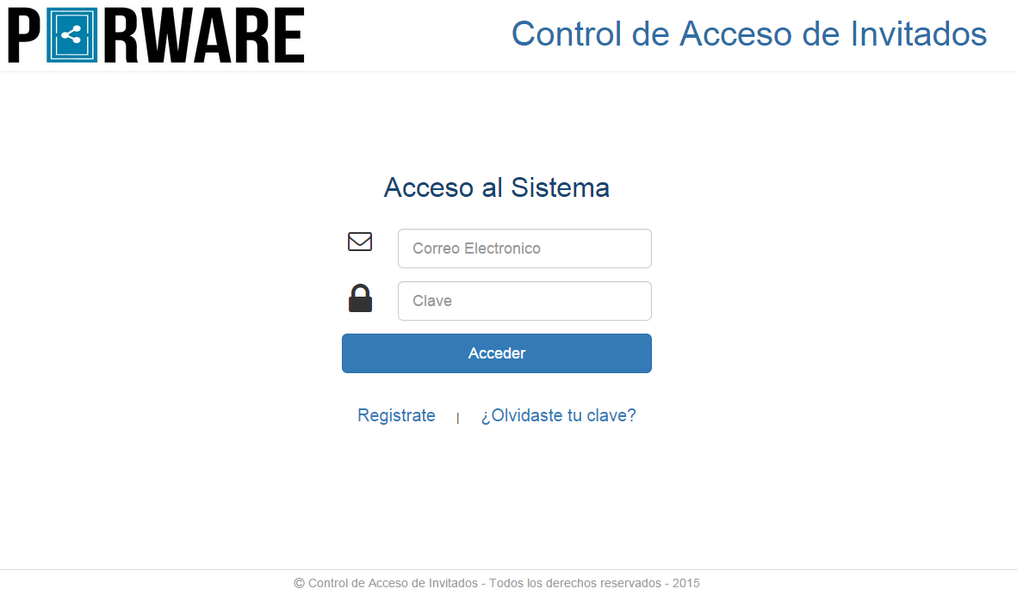

En caso de no estar pre-registrado por un administrador el sistema responde de la siguiente manera

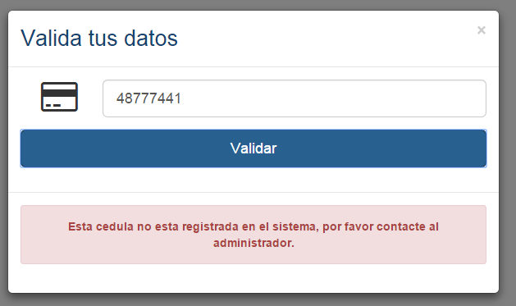

En caso de que el usuario ya este registrado el sistema responde de la siguiente manera

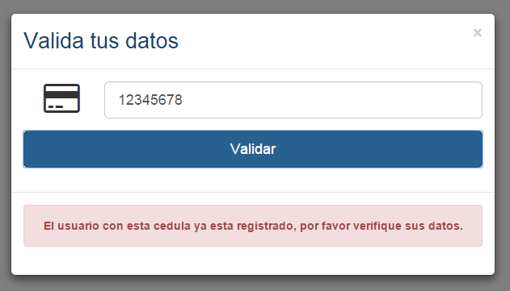

Finalmente en caso de pasar todas las validaciones el sistema responde de la siguiente manera

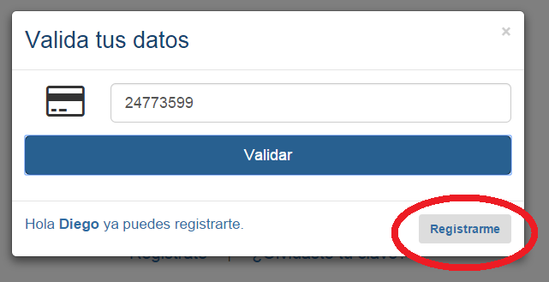

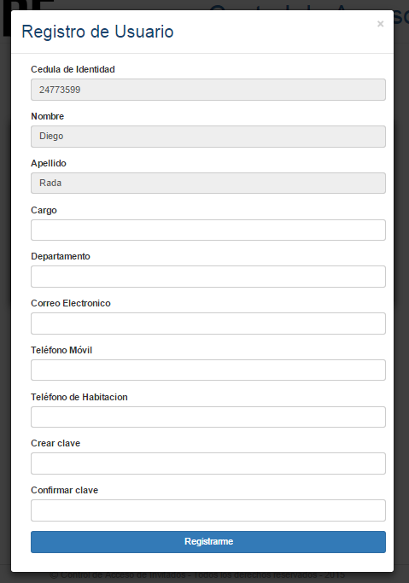

Al terminar y enviar el formulario el registro estará completo y podrá ingresar al sistema según el rol que le fue asignado por el administrador.

**RECUPERAR CLAVE**

Para recuperar su clave lo único que necesita es el correo electrónico con el cual se registró, se le enviara un correo con la nueva clave temporal.

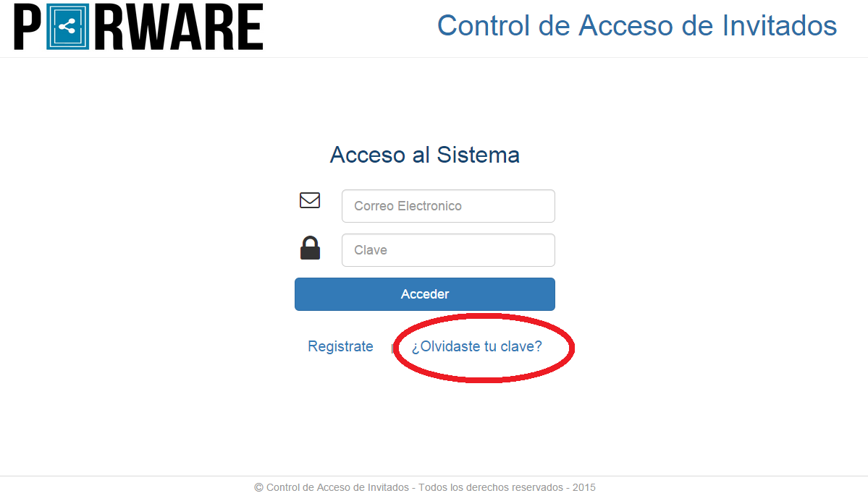

En caso de que el correo no este registrado el sistema responde de la siguiente manera

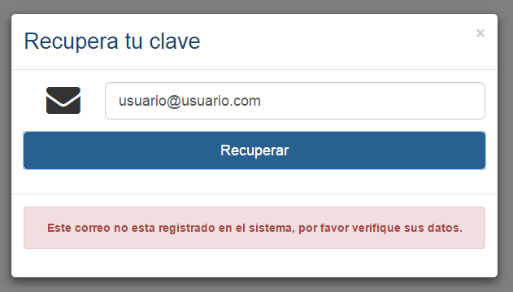

Finalmente si el correo electrónico es válido se procede a asignar una clave temporal y la misma se le envía su correo.

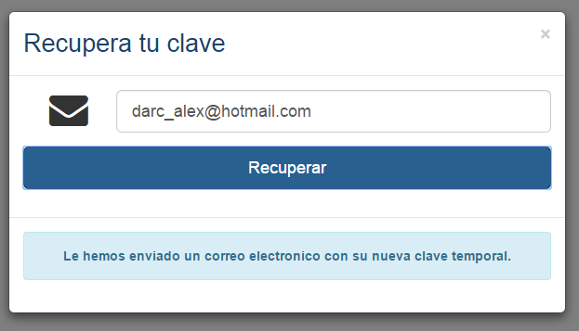

**ACCESO AL SISTEMA**

Para acceder al sistema se requiere el correo electrónico y la clave.

En caso de que los datos sean incorrectos el sistema responde de la siguiente manera

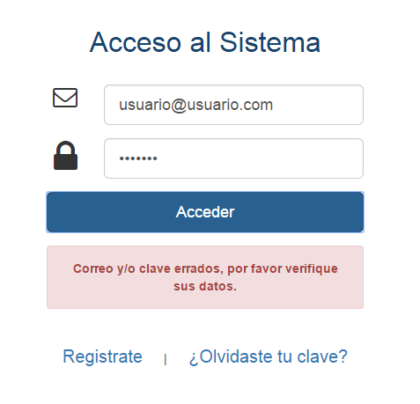

En caso de que los datos suministrados sean válidos el usuario accederá al sistema según el modulo asignado por el administrador.

**Modulo Administrador**

**INICIO**

En el inicio se muestran las noticias más recientes publicadas por los administradores

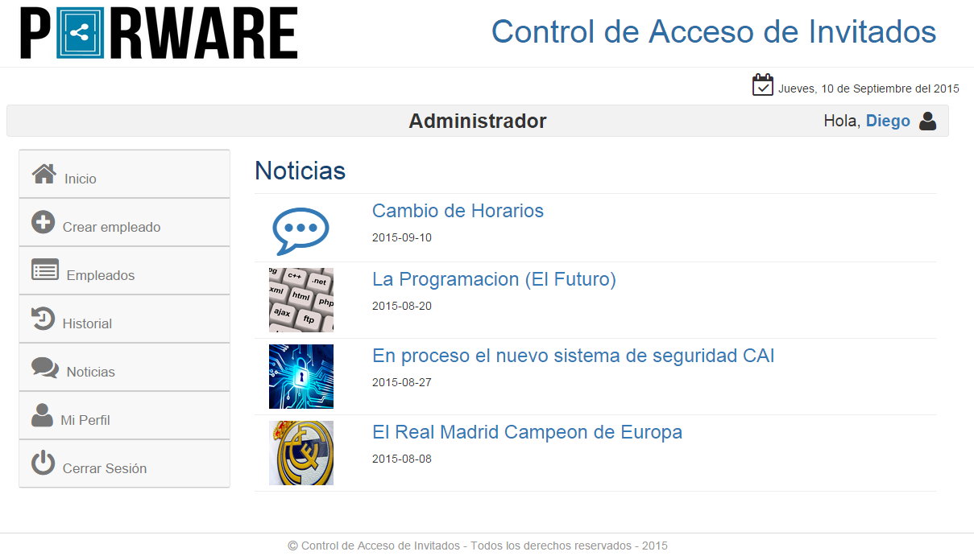

Al hacer click en el título de la noticia se despliegan los detalles de la misma

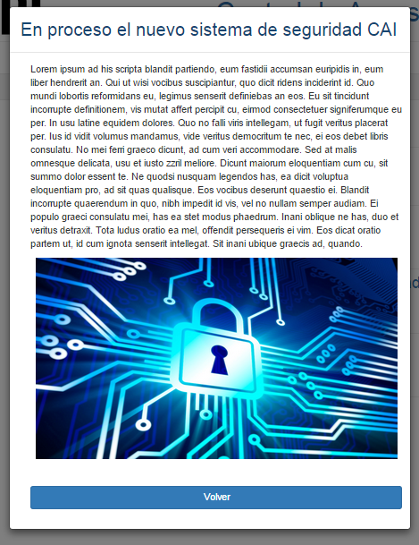

**CREAR EMPLEADO**

Se muestra un formulario para registrar un nuevo empleado, al terminar de completar y enviar el mismo, el registro estará completo.

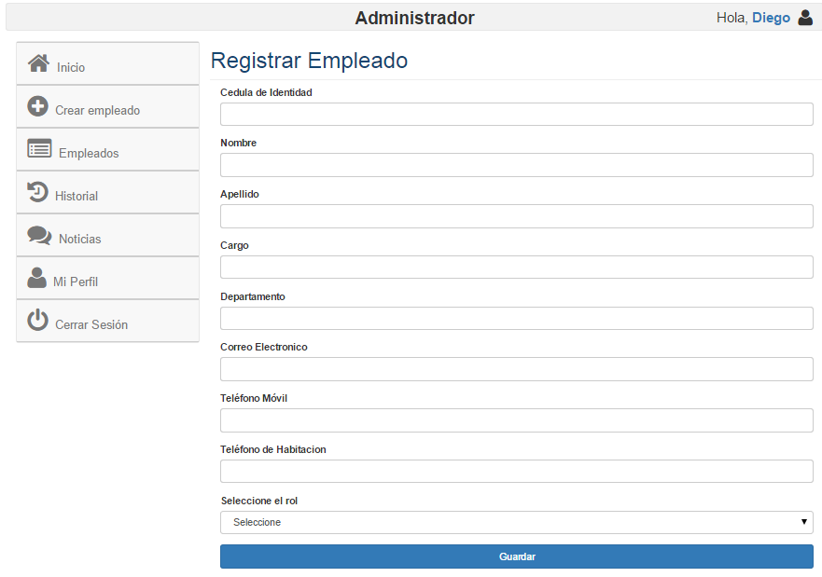

**EMPLEADOS**

Se muestra una lista con todos los empleados registrados junto con la opción de modificar o eliminar cada uno de los mismos.

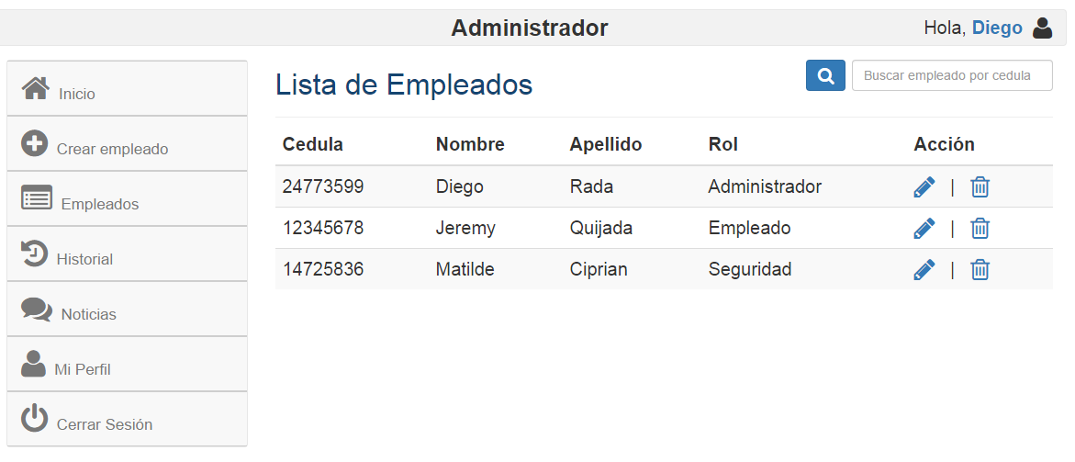

Para modificar los datos de un empleado haga click en el icono  y se despliega el siguiente formulario el cual una vez terminado y enviado la modificación estará completa.

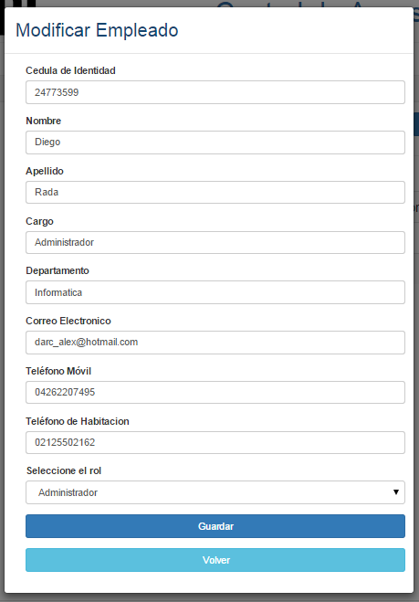

Para eliminar un empleado haga click en el icono  y se despliega un recuadro de confirmación, en caso de aceptar eliminara el empleado.

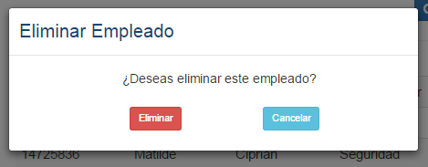

**HISTORIAL**

Se muestra una lista de todos los invitados que han sido registrados junto con la opción de ver los detalles de la visita.

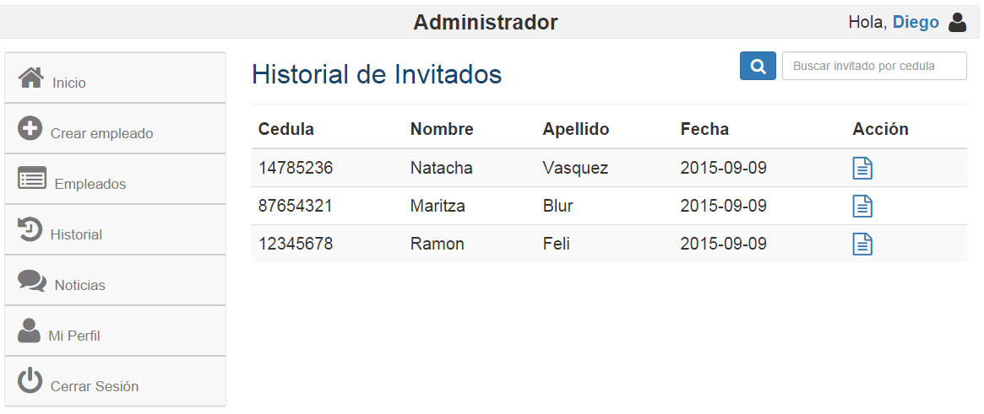

Para ver los detalles de la visita haga click en el icono  y se despliega lo siguiente

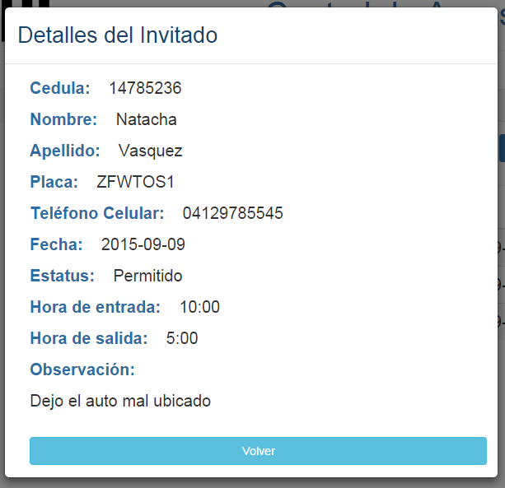

**NOTICIAS**

Se muestra una lista de todas las noticias junto con la opción de modificar o eliminar cada una de las mismas además de un apartado para publicar nuevas noticas.

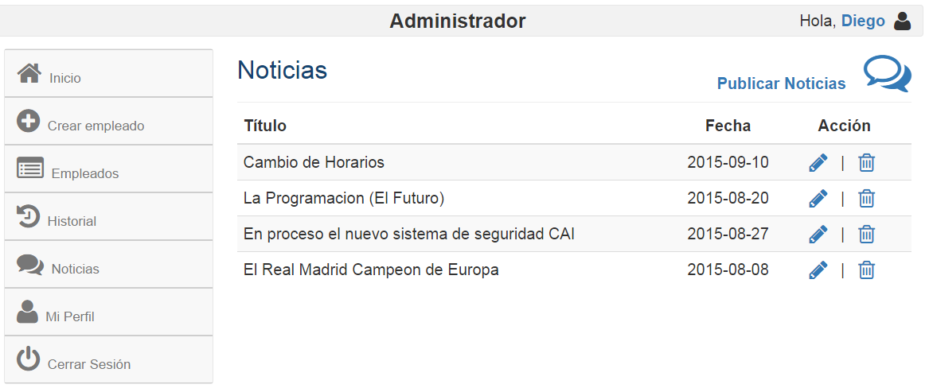

Para publicar nuevas noticias haga click en  y se despliega el siguiente formulario, una vez terminado y enviado estará lista la publicación

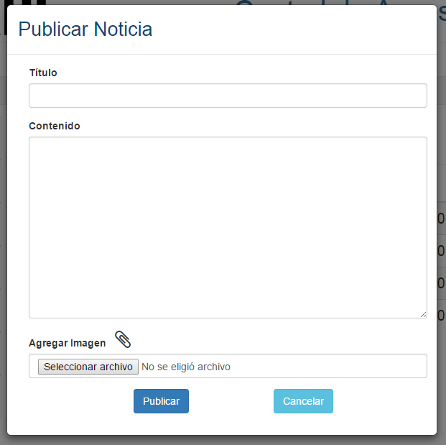

Para modificar los datos de una noticia haga click en el icono  y se despliega el siguiente formulario el cual una vez terminado y enviado la modificación estará completa.

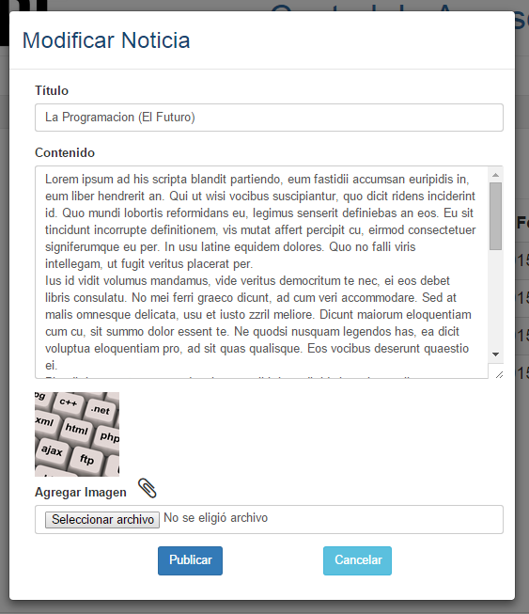

Para eliminar una noticia haga click en el icono  y se despliega un recuadro de confirmación, en caso de aceptar eliminara la noticia.

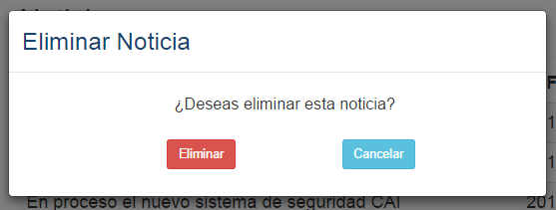

**MI PERFIL**

Se muestra un formulario el cual una vez terminado y enviado la modificación estará completa

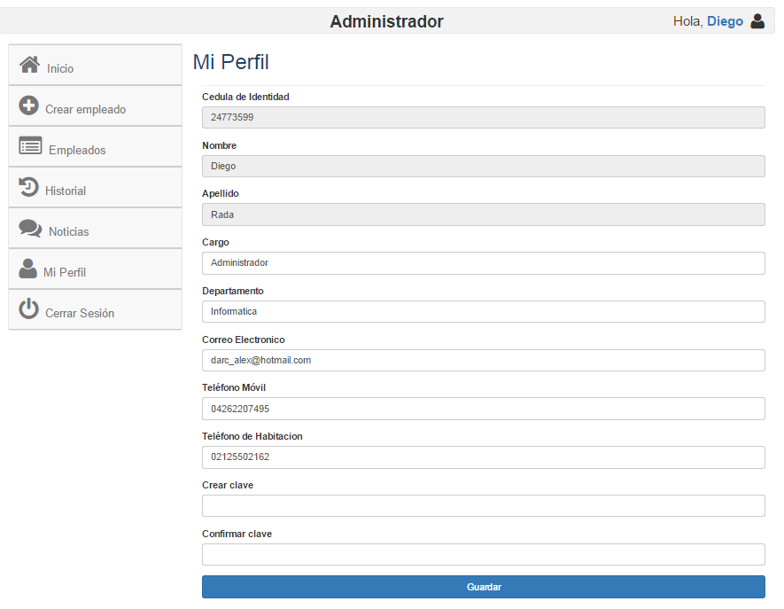

**CERRAR SESIÓN**

Esta opción del menú 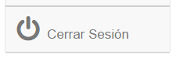 ejecuta la salida del sistema de manera segura evitando que otro usuario pueda acceder con su perfil.

**Modulo Empleado**

**INICIO**

En el inicio se muestran las noticias más recientes publicadas por los administradores

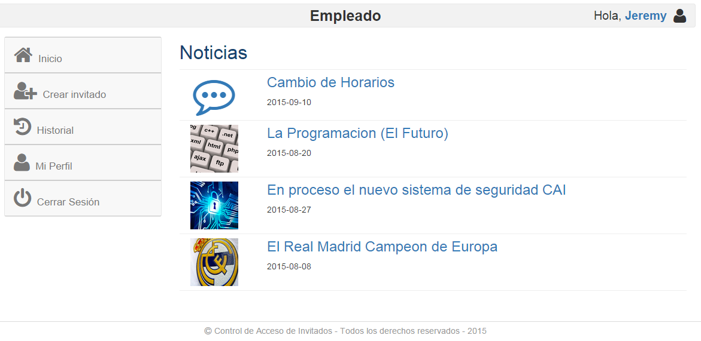

Al hacer click en el título de la noticia se despliegan los detalles de la misma



**CREAR INVITADO**

Se muestra un formulario para registrar un nuevo invitado, al terminar de completar y enviar el mismo, el registro estará completo.

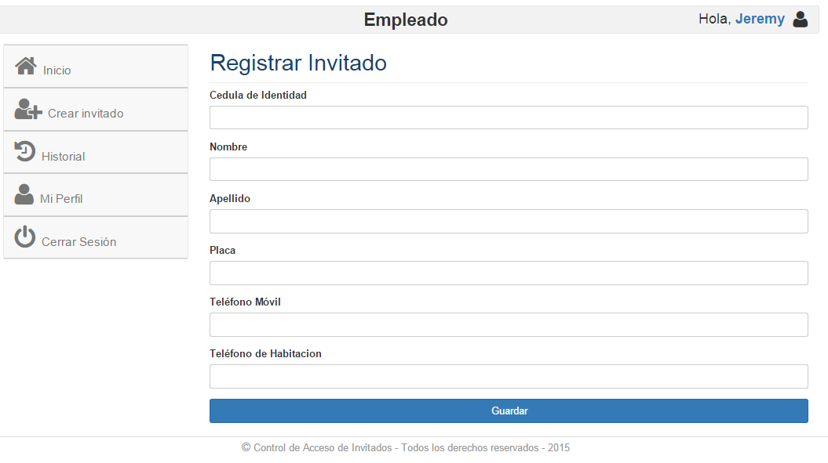

**HISTORIAL**

Se muestra una lista de todos los invitados que han sido registrados junto con la opción de modificar o eliminar cada uno de los mismos.

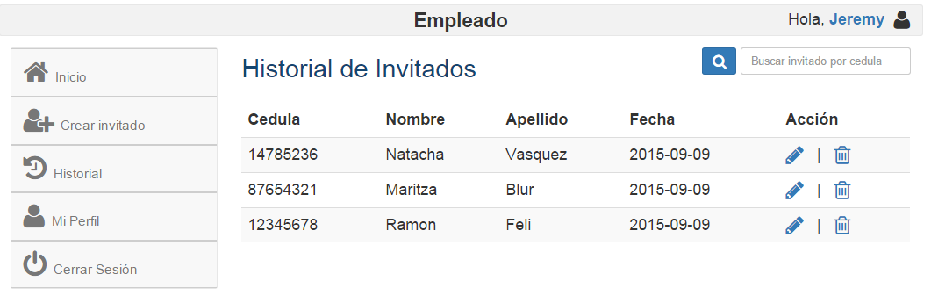

Para modificar los datos de un invitado haga click en el icono  y se despliega el siguiente formulario el cual una vez terminado y enviado la modificación estará completa.

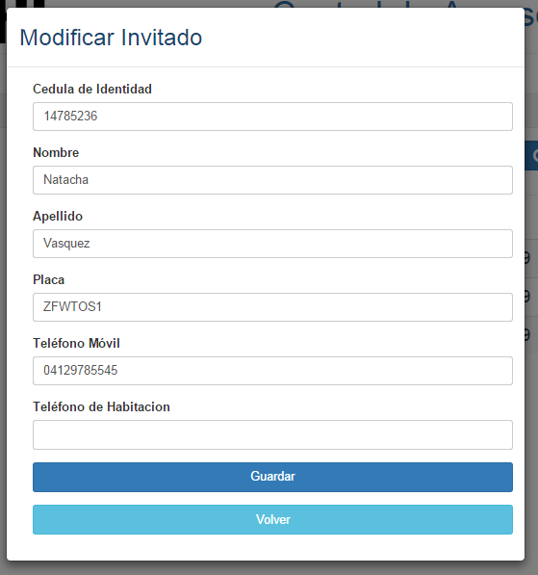

Para cancelar el acceso a un invitado haga click en el icono  y se despliega un recuadro de confirmación, en caso de cancelar el invitado será eliminado

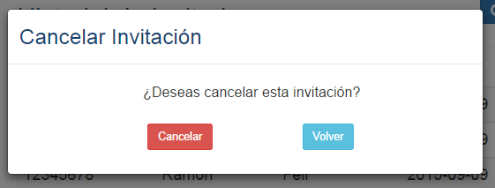.

**MI PERFIL**

Se muestra un formulario el cual una vez terminado y enviado la modificación estará completa

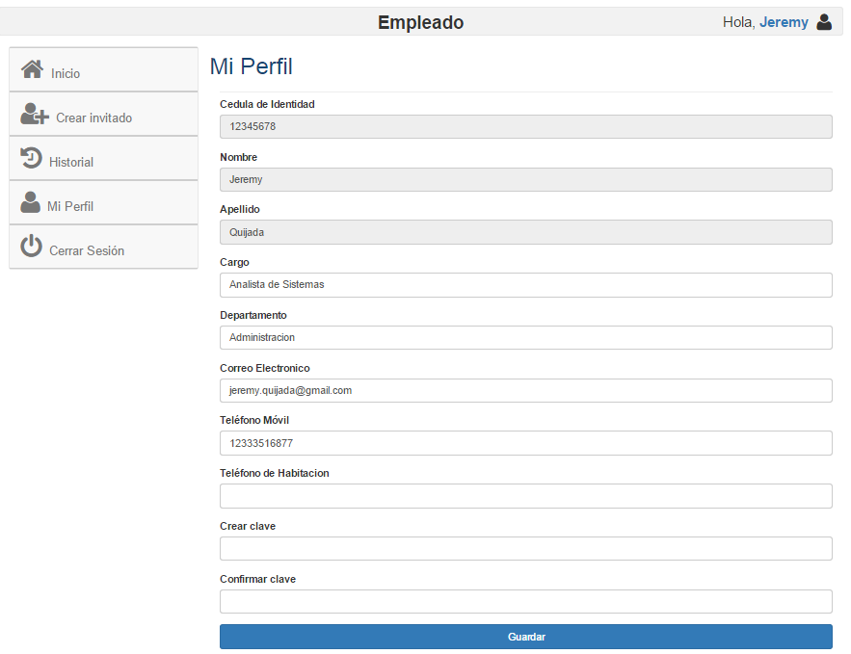

**CERRAR SESIÓN**

Esta opción del menú  ejecuta la salida del sistema de manera segura evitando que otro usuario pueda acceder con su perfil.

**Modulo Seguridad**

**INICIO**

En el inicio se muestran las noticias más recientes publicadas por los administradores

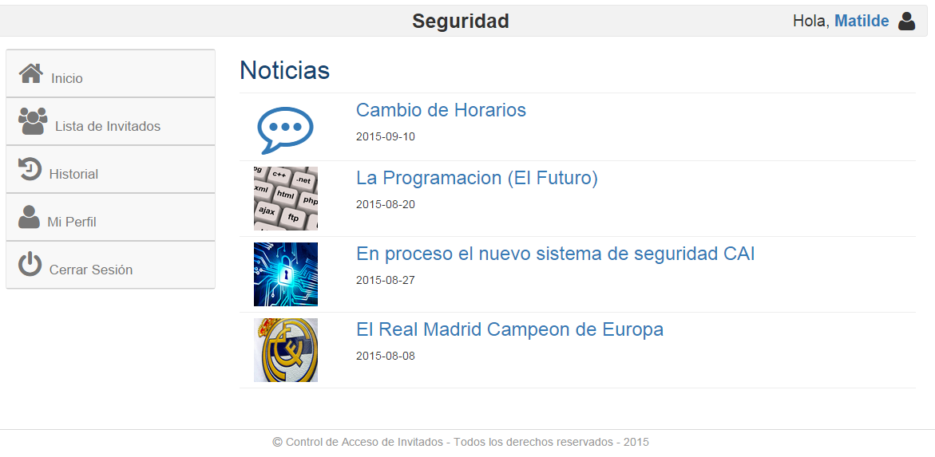

Al hacer click en el título de la noticia se despliegan los detalles de la misma



**LISTA DE INVITADOS**

Se muestra una lista de todos los invitados registrados para ese día, junto con la opción de registrar la hora de entrada y salida, además de no permitir el acceso a algún invitado por cualquier eventualidad.

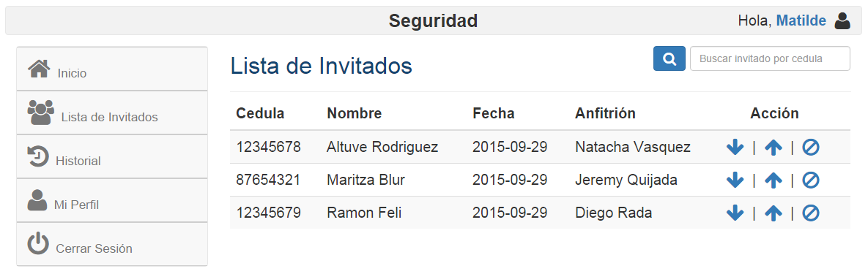

Para registrar la hora de entrada haga click en el icono  y se despliega lo siguiente, en caso de aceptar el registro estará completo

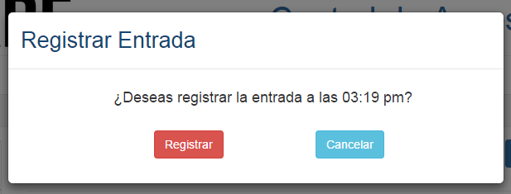

Para registrar la hora de salida haga click en el icono  y se despliega lo siguiente, en caso de aceptar el registro estará completo

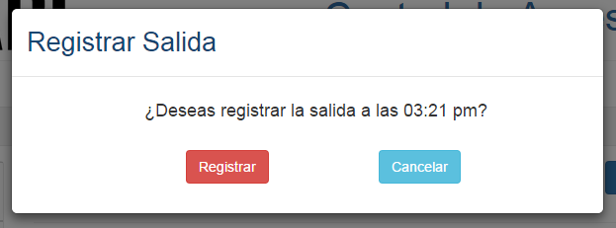

Para denegar el acceso a un invitado haga click en el icono  y se despliega un recuadro en el cual deberá indicar el motivo del porque se le deniega el acceso al invitado, en caso de aceptar la denegación estará completada.

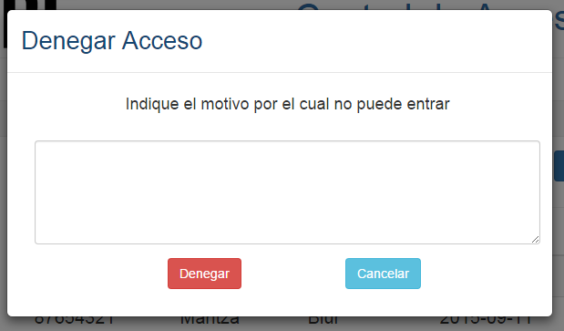

**HISTORIAL**

Se muestra una lista de todos los invitados que han sido registrados junto con la opción de ver los detalles de la visita.

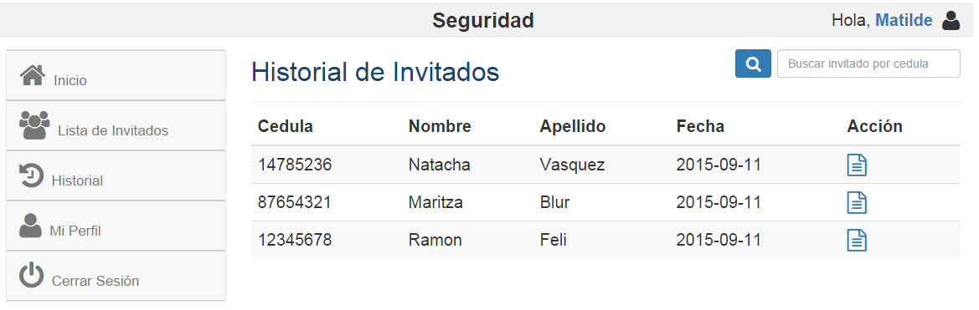

Para ver los detalles de la visita haga click en el icono  y se despliega lo siguiente



**MI PERFIL**

Se muestra un formulario el cual una vez terminado y enviado la modificación estará completa

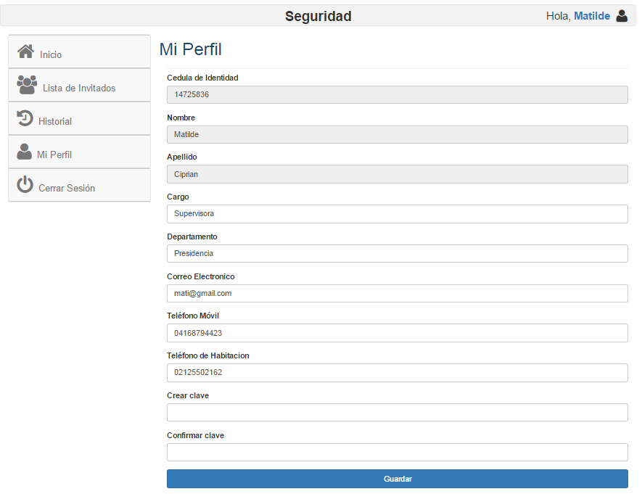

**CERRAR SESIÓN**

Esta opción del menú  ejecuta la salida del sistema de manera segura evitando que otro usuario pueda acceder con su perfil.